Tisza-tó 10k
Rajt: Sarud Élményfalu - 3386 Sarud, KalandPart (Tisza-tó) GPS: 47.58042343195126, 20.612162655003957
Útvonal online link: https://www.alltrails.com/explore/map/map-jul-26-05-41-am-754c32e?u=m
Letölthető track: INNEN

A CÉLPONT :)
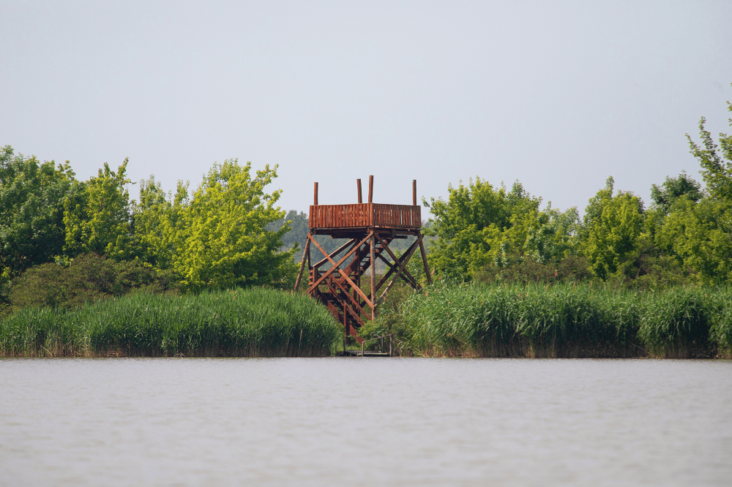
Elindulni az Élményfalu vízi bázisáról tudsz, az ő konténerükön találod a RAJT és a CÉL kódot is.
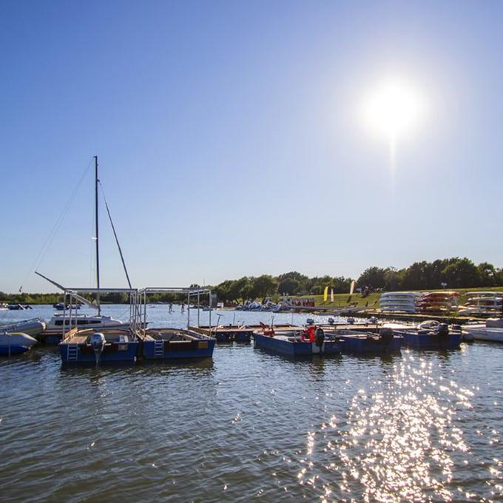
A rajtkód beolvasása után, beírod a nevezéshez kapott azonosítót és már indulhatsz is. Ha a móló mentén elindulsz, akkor szembe menj át a Kis-Tiszán a nyílt vízre, majd amikor lesz lehetőséged lesz rá (a sulyom és a tavirózsa aktuális állapotától függ, hogy épp merre tudsz kényelmesen közlekedni) fordulj balra, célozd az Óhalászi-sziget csúcsát.
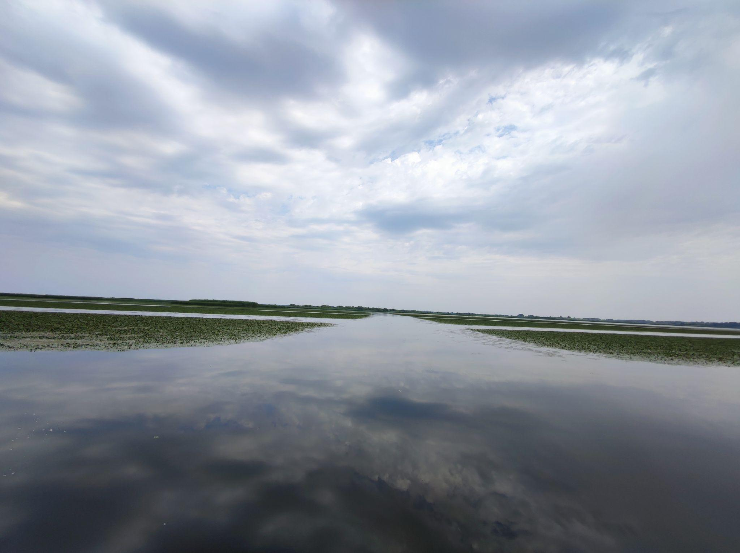
A sziget partvonalát kövesd a füredi oldalán, és észre fogod venni jobb kéz felől a kilátót.
A kilátó lábán találod az ellenőrző kódot.
Visszafelé, ha jól tájékozódsz (de alapvetően simán látható is), egy kis kerülővel az 5 km-es táv kilátóját is célbaveheted.
Ha csak simán visszaeveznél, akkor ugyanezen az útvonalon jutsz vissza a célba.
Gratulálunk, sikeresen teljesítetted a Tisza-tó 10k kört!
A kikötőbe visszaérve olvasd be a CÉL kódot és kérd a sikeres teljesítésért az érmed és az 1.000,- értékű kupont, amit a strandon bármely büfében beválthatsz. Pihenj és töltődj fel!
Csak nyitvatartási időben tudod átvenni az érmet. Ha nem ilyenkor teljesíted, akkor visszajöhetsz nyitvatartási időben érte, vagy kérésedre postán elküldjük neked az érmed, de ebben az esetben elesel a fogyasztástól.
Ha nincs saját deszkád, ugyanitt tudsz SUP deszkát és felszerelést kölcsönözni.

